附件1 万家邻里彩香一村菜市场楼层平面图（下图中红框内商位）

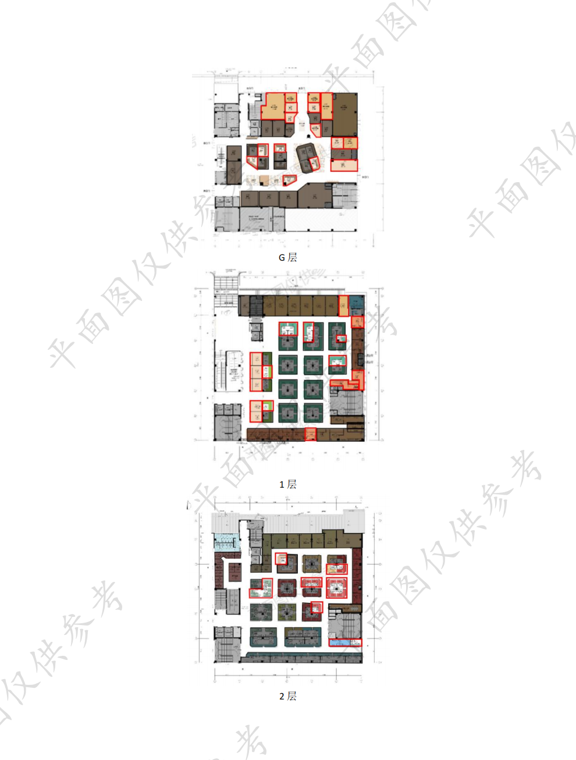

（平面图仅供参考，以实际现场为准）